**Сценарий Новогоднего утренника 2020**

**в средней группе «Радуга»**

**«Новогодние приключения в зимнем лесу».**

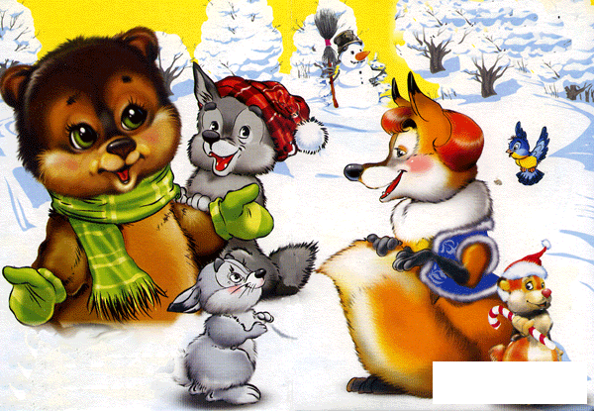

**Ход утренника:**

Дети заходят в зал под веселую музыку.

***№1-Зимушка хрустальная***  
**Воспитатель:** Ребятки, сегодня у нас праздник – Новый год!   
***№ 2Песня «Маленькой ёлочке».***  
**Ведущая:**А еще совсем скоро к нам придет Дедушка Мороз и каждому принесет подарочки. А сейчас мы от правимся в путешествие…

**Дети:** Детки шли, шли, шли.

В новогодний лес пришли-2р.

**Воспитатель:** А ну-ка, кто там под ёлкой сидит? *(Дети подходят и видят лисичку)*  
**Лиса:**Я – лисичка-сестричка. Я здесь живу со своими друзьями.

Мы готовимся к Новому году. Мы очень любим танцевать, песни петь и в игры играть. И хотим с вами в снежки поиграть.   
***Игра в снежки***  
**Воспитатель:** Ребята, а хотите узнать, кто еще в лесу живёт с лисичкой? Ой, да это же Мишка-косолапый.   
***Игра «Как на елке снег, снег…».***

***«Как на горке снег, снег И под горкой снег, снег!***

***Как на елке снег, снег И под елкой снег, снег!***

***А под елкой спит медведь!***

***Тише, тише не шуметь***!

*(Стих Мирона):*  
**Воспитатель:** А теперь мы споём песенку

**«Белый снег»-песня**

С неба звёздочки летят, Весело играют,

Опустились прямо в сад, Землю укрывают.

**Припев:**

Белый снег, белый снег, Белый снег пушистый.

Белый снег, белый снег, Очень, очень чистый.

Стали белыми дома, И румяны лица.

Это зимушка-зима В гости к нам стучится.

**Воспитатель:** Интересно, кто ещё там дрожит и прячется за ёлкой.   
**Заяц:**Это я, зайчик. Я веселый и озорной, я очень люблю танцевать. А ну-ка, мальчишки, превращайтесь в зайчишек и выходите танцевать.   
***№3 Танец-зайчиков***  
**Ведущая:**  Слышите, ребята, кто-то к нам идет и песенку поет.   
***№4 Под музыку входит Снегурочка-Вика:***  
**Снегурочка:**  Здравствуйте детишки. Девчонки и мальчишки!

                      Какие вы все нарядные, красивые. С Новым годом поздравляю. Всем здоровья вам желаю!  
**Снегурочка:** Приглашаю на танец моих подружек-снежинок.   
***№ 5Танец Снежинок-девочки.***  
**Снегурочка.** Давайте мы позовём Дедушку Мороза (дети зовут).

**Дети:** ДМ, ДМ, ДМ.  
**Дед Мороз:**

С Новым годом поздравляю, Всем здоровья вам желаю.  
Вот я к вам пришёл опять, Будем песни петь, плясать.  
Встанем дружно в хоровод, Славно встретим Новый год! **Снегурочка.** Наша елка так красива, так нарядна и стройна!   
Дед Мороз, но почему же без огней стоит она?   
**Дед Мороз:** Скажем дружно: "Раз! Два! Три! Наша елочка, гори!"-2 раза.

***№ 7 Игра «Повторялки за Дед Морозом».***

1. ***Дед Мороз, дед Мороз. Рассмеши ты нас до слёз.***

***Покажи нам Дед Мороз, что в мешке ты нам принёс?***

(ДМ-показывает жестами: машины, конфеты.)

***2.Вот такой он Дед Мороз, рассмешил детей до слёз***

***А теперь попросим мы ты за нами повтори.***

(три хлопка и три притопа, пятка-носик топ, топ, топ. Хлопки на вытянутых руках снизу вверх и наоборот.)  
**Дед Мороз:** Посижу и отдохну и стихи послушаю.   
**Стихи.**

**София:** Снег кружится за окном, Принесли мы елку в дом,  
 Шарики повесили —Сразу стало весело!

**Анифе:** А за елкой Дед Мороз, Мне мешок конфет принес.  
 Будем петь и танцевать, Будем Новый год встречать!

**Кристина:** Дед Мороз прислал нам ёлку  Огоньки на ней зажёг  
 И блестят на ней иголки, А на веточках снежок!  
**Давид:** Всем нам очень хорошо, Весело сегодня.  
 Потому, что к нам пришел  Праздник Новогодний  
**Дед Мороз:** Порадовали вы меня. Становитесь скорей, поиграем с вами!  
***№ 8 Игра «Дед Мороз – паровоз». № 9 Пеня «В лесу родилась ёлочка»***  
**Снегурочка:** Дедушка Мороз, а про подарки детям ты не забыл?  
**Дед Мороз:**Конечно, не забыл. *Раздача подарков.*